

计算机与信息学院

数据库实验报告

|  |  |
| --- | --- |
| 专 业 班 级 |  |
| 学生姓名及学号 |  |
| 课程教学班号 | 数据库技术 |
| 任 课 教 师 | 沈玉明 |
| 实验指导教师 | 沈玉明 |
| 实验地点 | 计算机实验楼 |
| 2021 ~ 2022 学年第二学期 | |

# 注：本章实验报告将之前的提示模板所给的图片进行了删除以精简页面内容，故所有图片都是我自己的实验截屏，而实验操作和相关代码也尽展现在图片中。

# 实验一 数据库的创建和删除

## 一. 实验目的：

1. 了解SQL Server 2008数据库管理系统的操作环境；

2. 学习SQL Server Management Studio管理平台的使用；

3. 理解SQL Server数据库服务器用户登录的特点与过程；

4. 掌握使用SQL 语句创建和删除数据库。

## 二 实验要求（示例贴图省略，只附上实验过程截图）

1. 学会SQL Server Management Studio中利用查询窗口进行交互式SQL语句的编写与执行方法。

2. 用SQL语句创建第一个属于你自己的数据库EDUC。

## 三．实验内容

1. 使用SQL语句创建数据库EDUC。

数据库的参数要求：

数据库名称：EDUC

数据库存储路径：将数据库文件存储在D:\MYDB\ 文件夹中。

其他参数要求：

数据文件的初始大小：10M 最大：60M 按5%的比例自动增长。

日志文件的初始大小：4M 最大：10M 增量为1M。

2. 创建另一个数据库TestDB，参数与EDUC相同。

3. 用SQL语句删除数据库TestDB。

4. 将EDUC数据库设置为当前数据库。

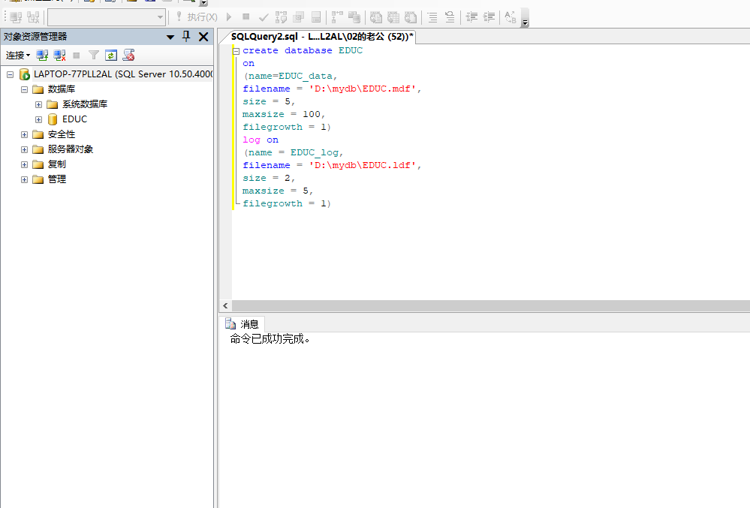

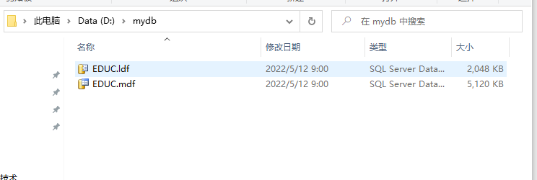

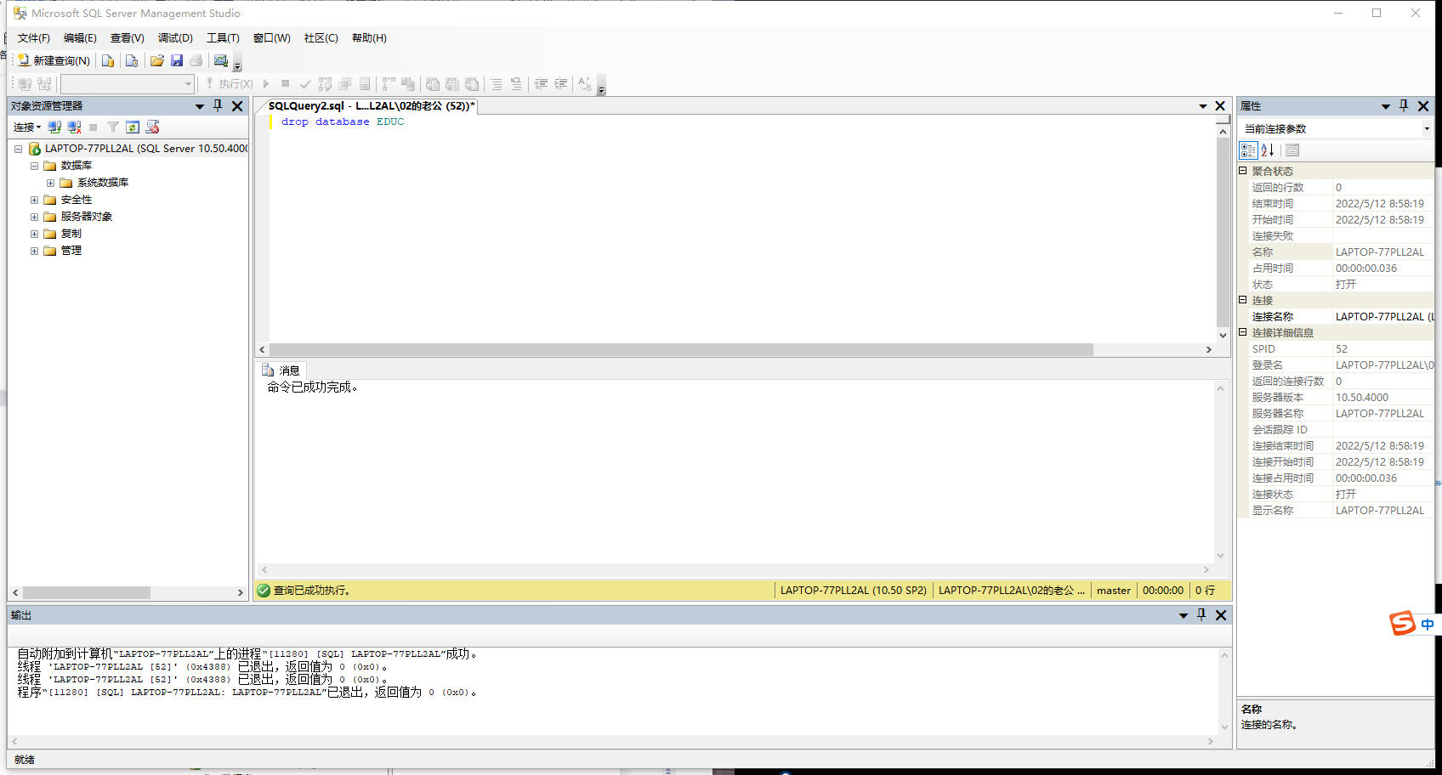

## 四．实验步骤

1．运行SQL Server Management Studio，以Windows身份验证登录数据库服务器。

2. 在SQL Server Management Studio中新建查询，并在查询窗口中输入创建数据库的SQL语句，完成EDUC数据库的创建。

1. 检查数据库创建示范成功（必要时可右击刷新数据库）：
2. 检查文件夹中的数据库文件是否存在，并检查初始文件的大小：
3. 参照EDUC数据库的参数，创建数据库TestDB，检查是否成功及数据库文件是否存在。
4. 用SQL语句删除数据库TestDB，检验SQL语句的执行效果。
5. 将EDUC数据库设置的当前数据库；

## 五．实验总结

本节实验使我对于数据库有了初步的了解，对于一些基本的配置和操作有了入门的掌握，学会了创建数据库和删除数据库。

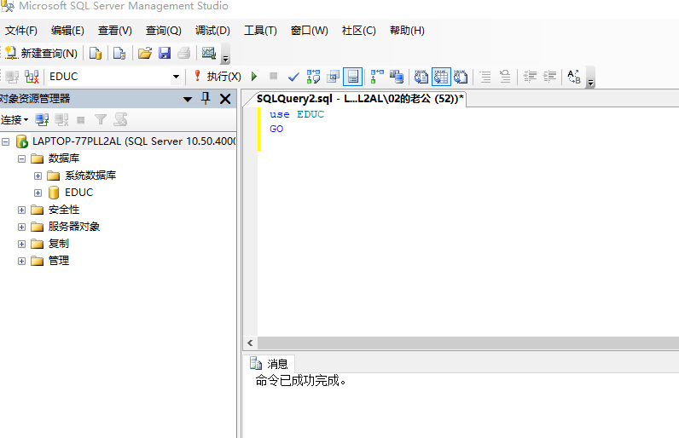

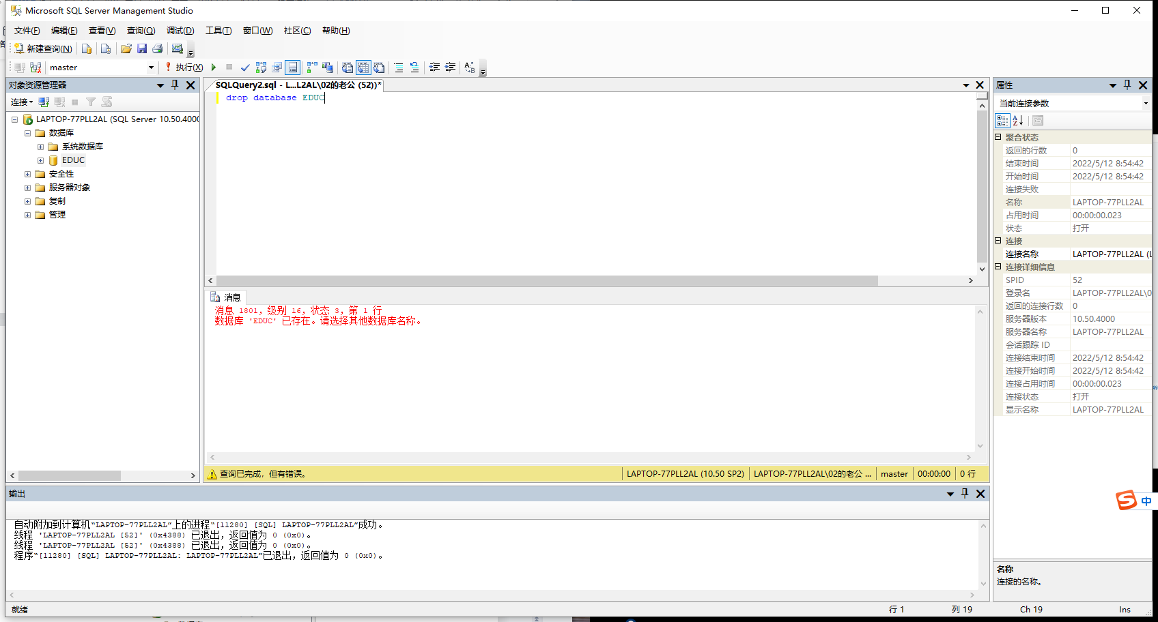

# 实验二 使用SQL语句创建和删除基本表

## 一．实验目的

1．了解SQL Server的基本数据类型。

2．学会使用Create table语句创建基本表。

## 二．实验要求

1. SQL Server Management Studio的查询窗口中，使用SQL语句完成基本表的创建、修改、删除。

2. 实现基本表定义中有关完整性约束的要求。

3. 修改基本表的结构。

4. 删除基本表。

5. 注意操作结果的截图与保存，供撰写实验报告使用。

## 四. 实验内容

（一）根据设计要求，用Create table语句定义基本表

设有简单教学管理的6个关系模式如下：**（二）**用 Alter table 语句修改基本表的结构，以及完整性约束条件

**操作要求：**

1. 为学生表增加属性：班级：字符型（变长），长度20。

2. 删除学生表中的班级属性。

3. 删除学生表中对学生姓名的唯一值限制

（三）用Drop table 语句删除基本表

1. 创建一个新的基本表

2. 删除该表。

## 五．实验步骤

1. 创建基本表

在SQL Server Management Studio的查询窗口中，将EDUC设置为当前数据库，依次定义上述6个基本表。

**检验结果：**在对象窗口中展开所定义的基本表，检查属性列、键和约束；

1. 修改表结构

按照要求，完成表结构及完整性约束条件的修改。

检查修改结果。

1. 删除基本表

按照要求，完成新建和删除基本表的任务。

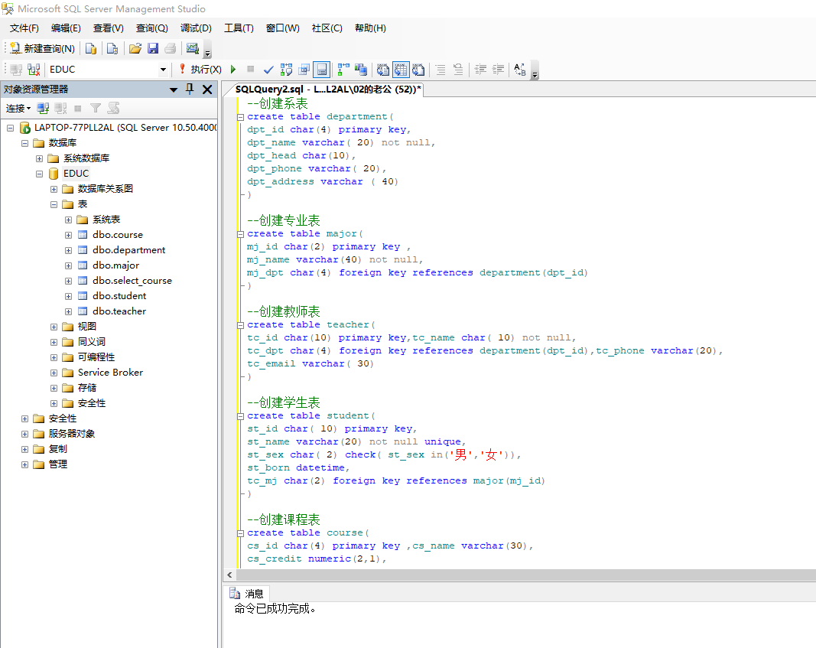

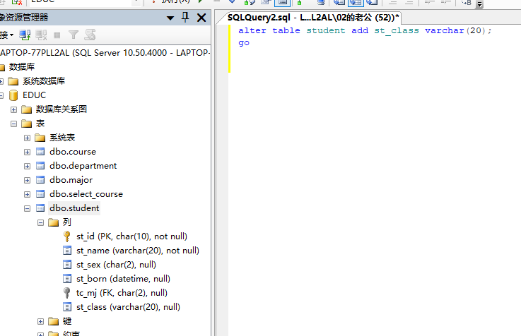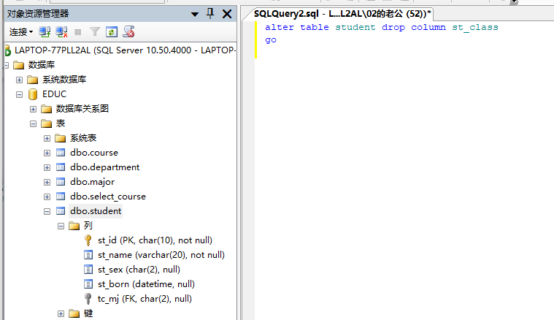

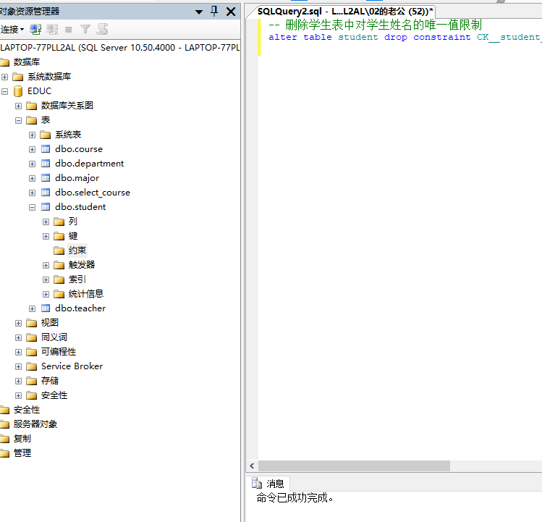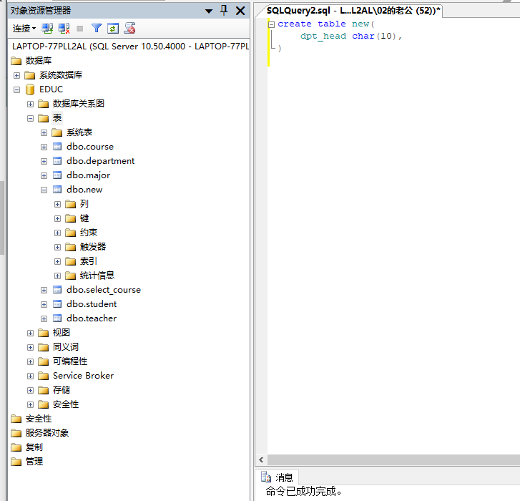

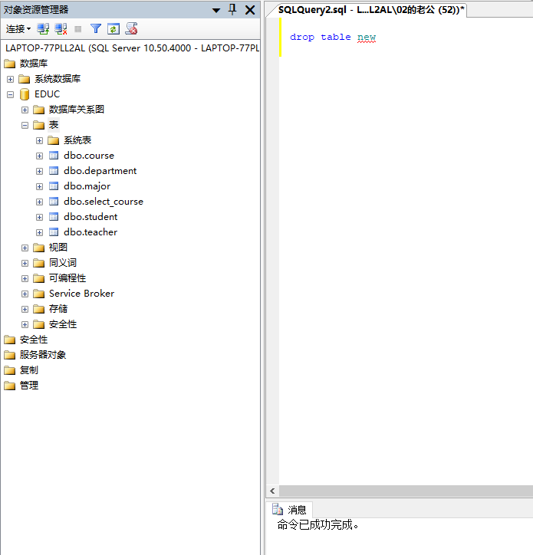

# 实验三 创建和删除索引

## 一. 实验目的

1.了解索引的类型和作用。

2.学会用SQL语句对表创建和删除索引

## 三. 实验要求

1. 了解索引类型并比较各类索引的不同之处。

2. 完成索引的创建和删除。

3. 注意操作结果的截图与保存，供撰写实验报告使用。

## 四. 实验内容

用SQL语句分别建立以下索引

## 五． 实验步骤

1. 用SQL语句创建所要求的索引

在SQL Server Management Studio的查询窗口中，将EDUC设置为当前数据库，依次定义实验内容所要求的4个索引。

1. 用SQL语句删除索引Stuspno。

操作环境与检查方法同上。

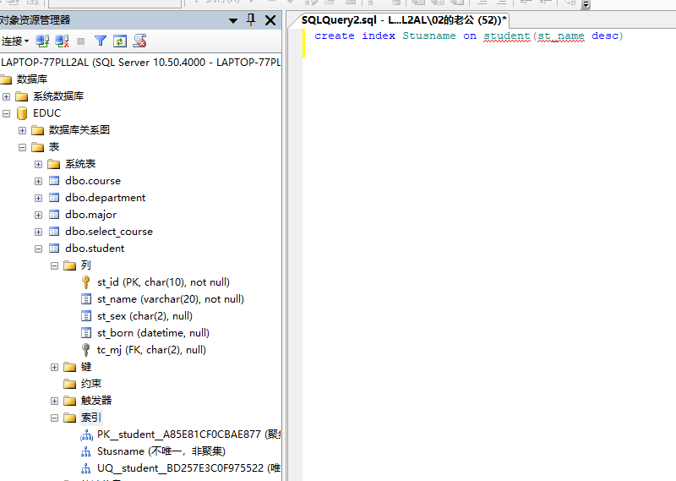

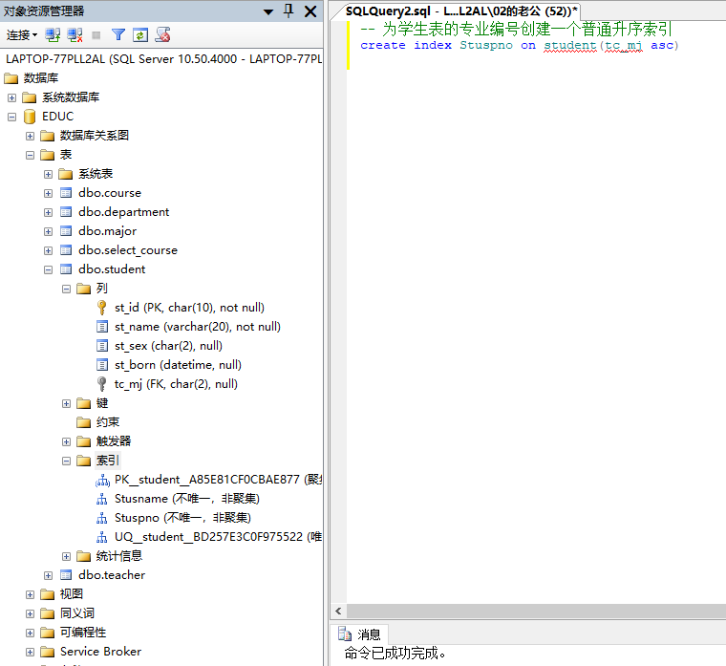

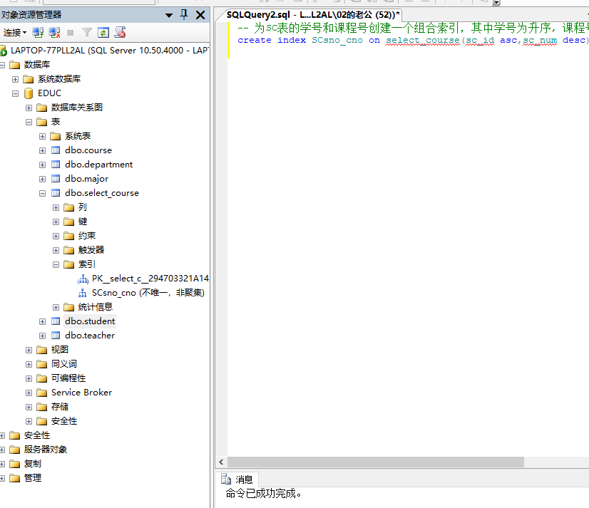

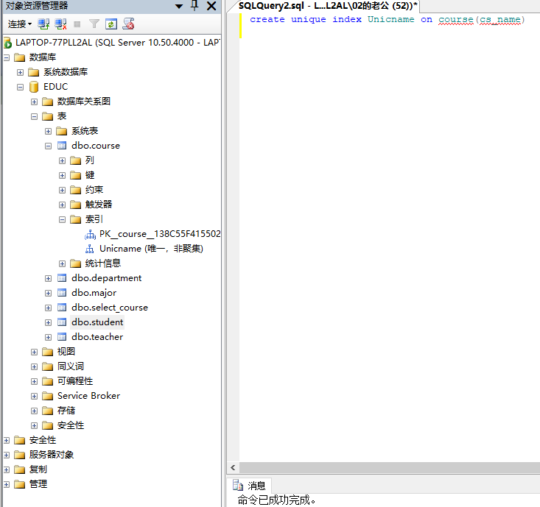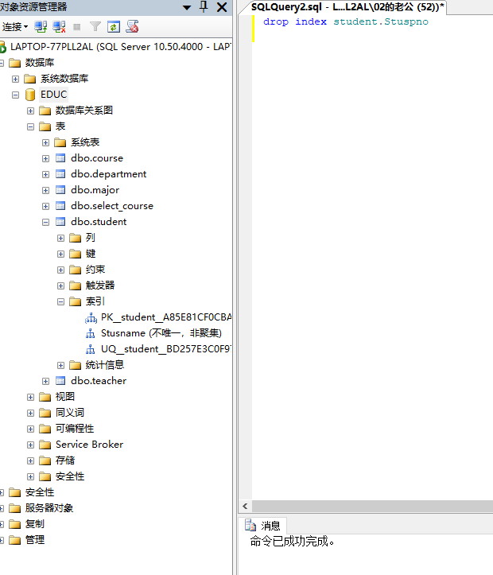

# 实验四 数据更新操作

## 一. 实验目的

1. 掌握INSERT/UPDATE/DELETE语句的使用。
2. 体会数据更新操作对完整性约束的影响。

## 三. 实验要求

1. 元组要求，系信息表的元组不少于4个，专业表不少于8个，学生表不少于15个，课程表不少于10个，选课表SC的元组不少于20。

## 四. 实验内容

1. 数据插入操作

依次将准备好的数据用Insert Into语句将数据插入相应的基本表：

1. 正确数据的插入插入，这些数据应该不会违反完整性约束
2. 注意基本表的先后插入顺序，体会参照完整性。特别要注意课程表的数据插入与其他基本表的不同。
3. 对每一个基本表，插入错误的数据，这些数据应该是事先准备好，且违反了基本表的某一个约束条件的。

2．数据修改

用Update 语句完成下列任务：

（1）修改某位学生的专业号，要求包括：修改语句成功执行和修改操作被拒绝两种情形。

（2）修改某门课学生的成绩，学生、课程及成绩由学生自行确定。

（3）将选课表中50~59之间的成绩整体增加10分。

（4）将“Java语句”课程的先修课改为“c209”。（可根据表中数据调整条件数据）

3. 数据删除

用Delete from语句完成下列任务：

1. 先在学生表中插入一个专业号为空值的元组。
2. 删除学生表中所有未设定专业号的学生。

## 五、实验步骤：

结果如图所示：

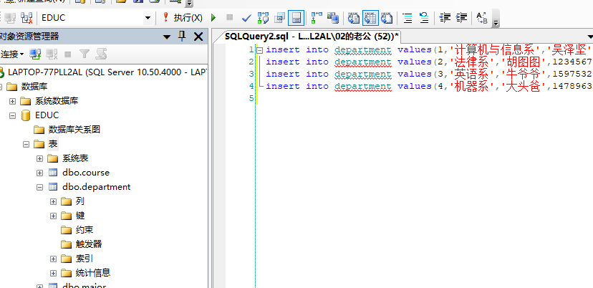

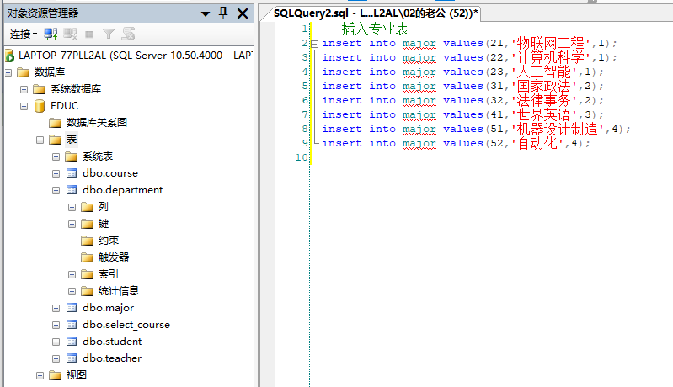

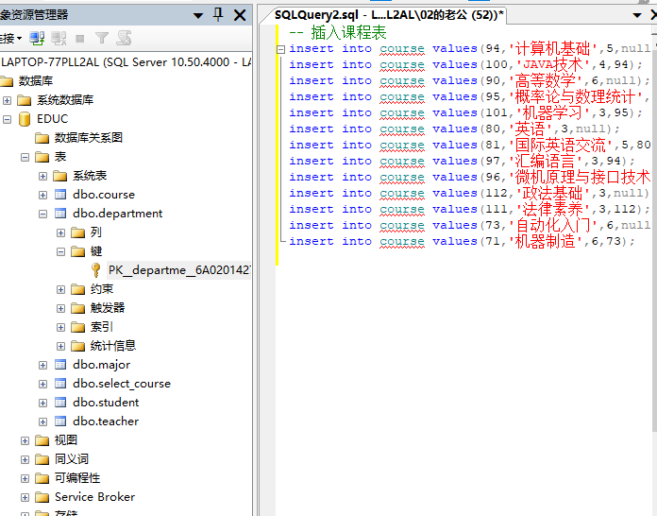

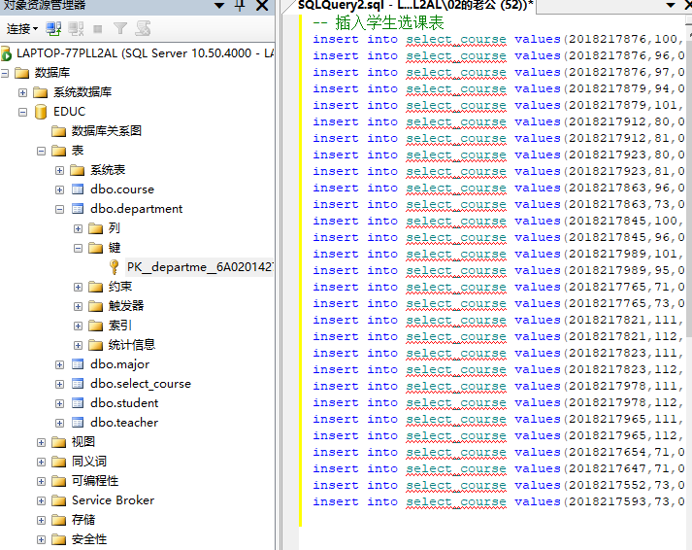

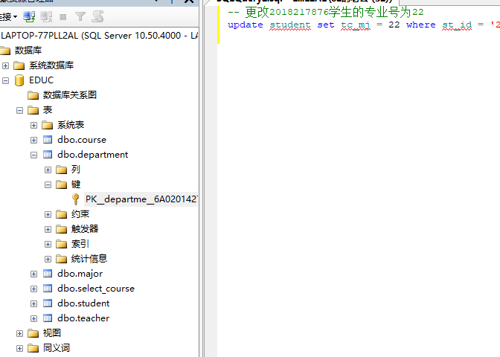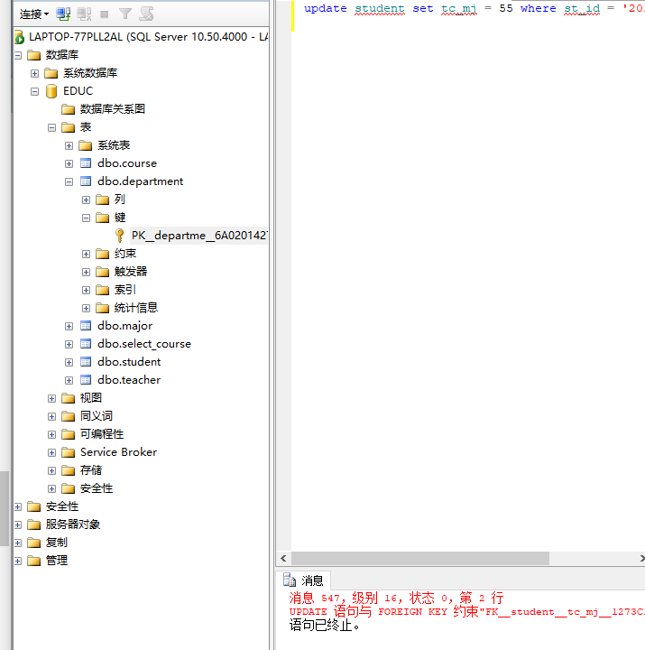

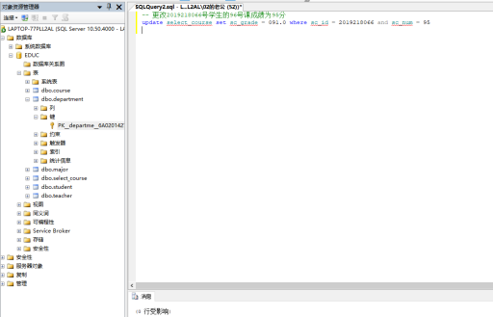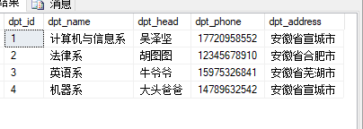

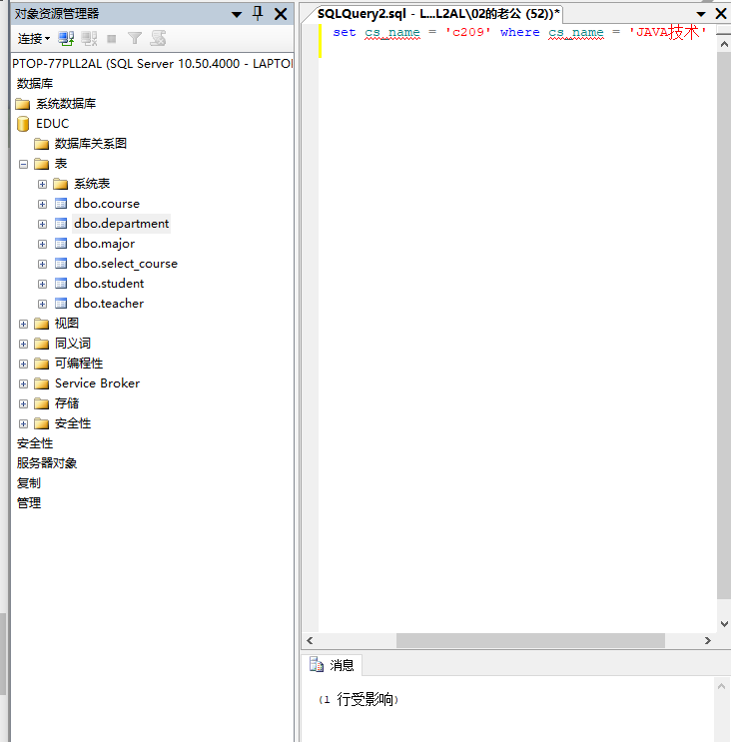

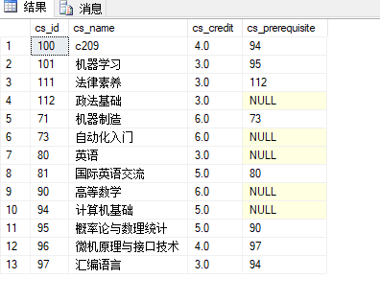

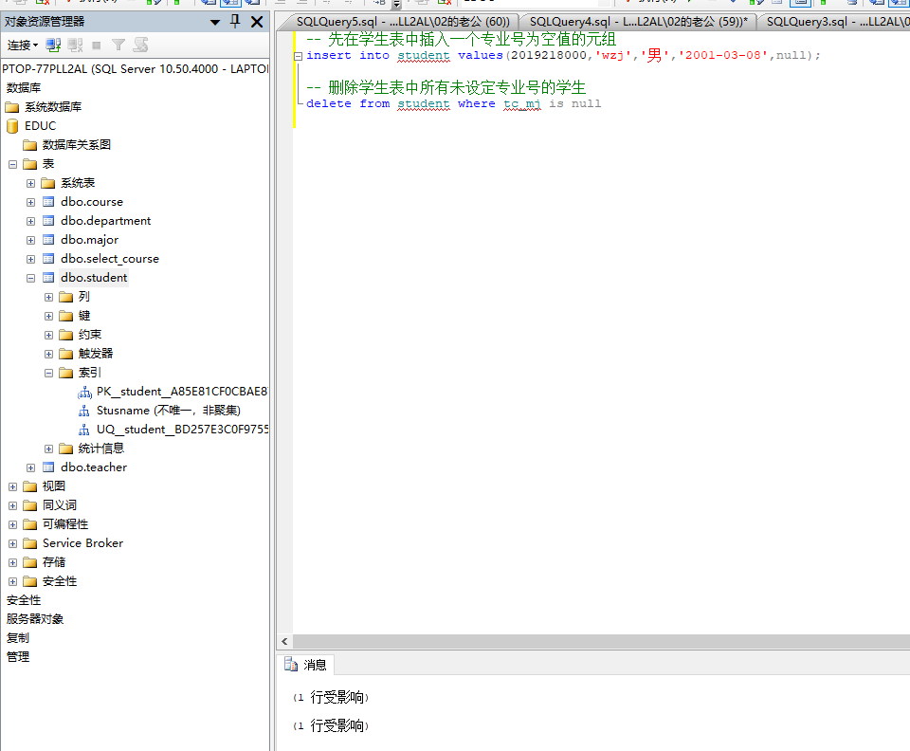

# 实验五 数据库的分离和附加

## 一. 实验目的

理解数据库为何要进行分离和附加？掌握数据库的分离和附加的具体操作方法。

## 三. 实验要求

1. 将创建的数据库EDUC进行分离并拷贝到U盘。
2. 注意操作结果的截图与保存，供撰写实验报告使用。

## 四. 实验内容

1. 数据库的分离

当SQL Server服务器运行时，该服务器上所有的数据库自动处于运行状态，而运行中的数据库文件是无法进行数据库文件的拷贝的。实验任务完成后，往往需要将数据库文件，以及在实验过程中产生的各种资料拷贝到U盘保存起来。

2. 数据库附加

数据库附加是为了将某个数据库的文件附加在数据库服务器上，使其处于运行状态。比如：学生在上一次实验结束后，通过数据库分离，将数据库的文件拷贝在自己的U盘上，下一次实验时对U盘上的数据库文件进行附加，该数据库中原有的数据对象及数据可以正常使用。

## 五． 实验步骤

1. 数据库分离

在对象窗口中找到需要分离的数据库（如EDUC），右击数据库名，在菜单中点击分离：

**检验结果：**在对象窗口的数据库中发现，被分离的数据库已经消失，即该数据库已经处于非运行状态。

2. 数据库附加

**检验结果：**在对象窗口中会发现（必要时可以刷新一下），被附加的数据库出现数据库对象中，即该数据库已经处于正常运行状态。

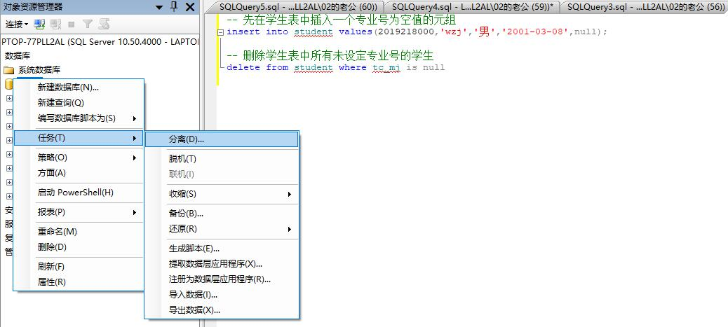

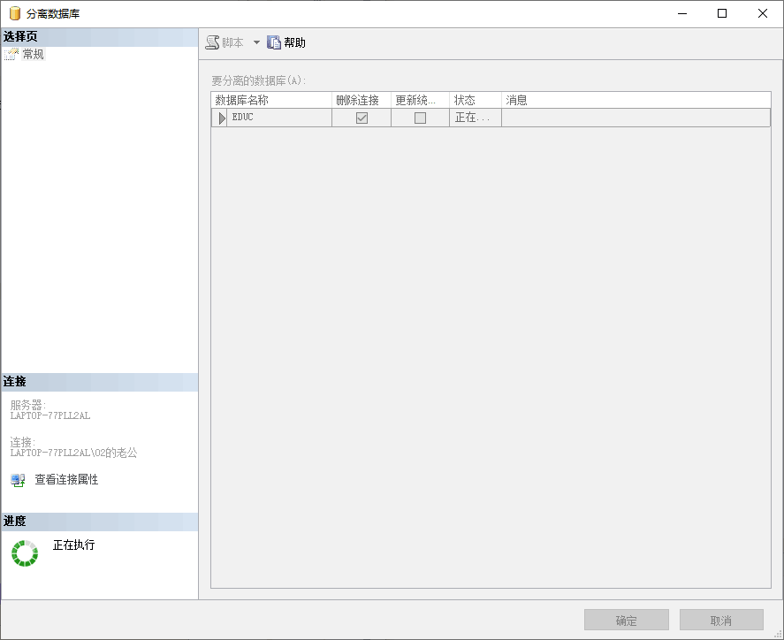

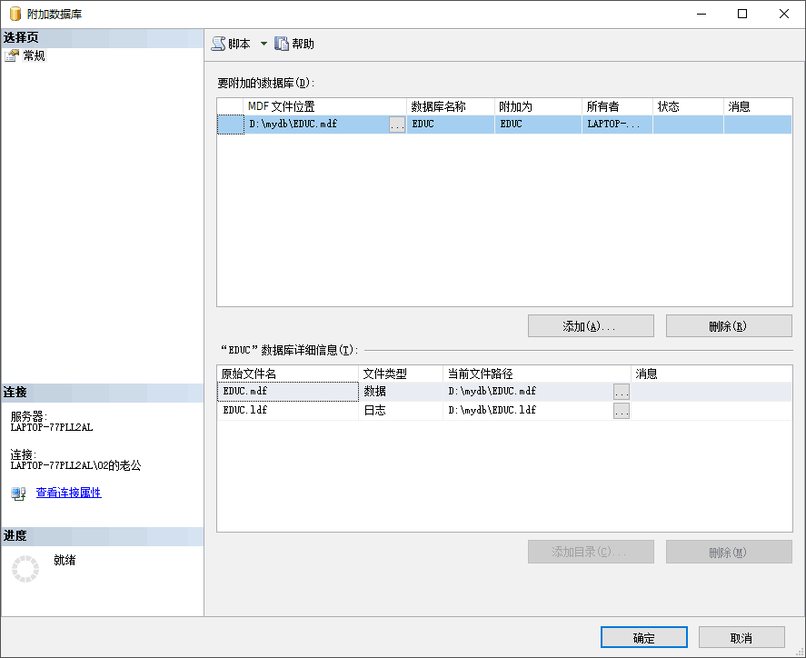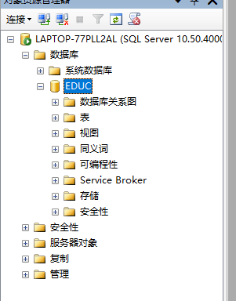

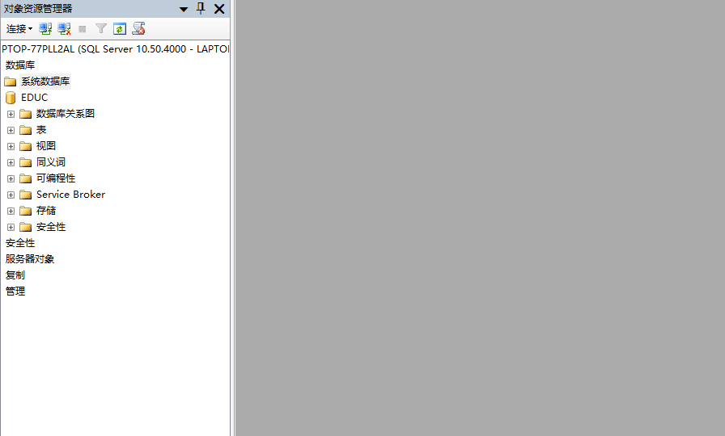

# 实验六 数据查询

## 实验目的

1. 熟悉SQL Server交互式使用Select语句的方法；
2. 掌握执行和检查SELECT语句结果的方法；
3. 熟练运用单表查询、多表查询、嵌套查询等完成实际查询要求。

## 实验要求

1. 完成所要求的全部查询。
2. 注意操作结果的截图与保存，供撰写实验报告使用。

## 实验内容

1. 单表查询

（1）查询全体学生的信息；

（2）根据专业编号查询学生的学号、性别和年龄；

（3）查询未设定先修课的所有课程的信息；

（4）查询选修了‘C101’（学生自学设定课程号）号课程，且成绩达到80分的学号。

2. 多表连接查询

（1）查询“计算机系”全体学生的学号、姓名、专业名称；

（2）查询非“软件工程”专业，年龄小于20的学生信息；

（3）查询先修课是“操作系统”的所有课程的信息；

（4）查询至少选修了‘c110’和‘c210’（课程号由学生自学确定！）课程的学生学号和姓名；

（5）查询未选修“计算机网络”课程的学生学号、姓名、性别和专业号；

（6）查询未选修任何课程的学生学号和姓名。

（7）查询未被学生选修的课程号、课程名、先修课。

（8）用派生关系查询平均成绩达到90分的学生学号、姓名和平均成绩。

（9）查询学生的学号，只要先修课是“c331”的课程他们都选修了。

（10）查询未参加课程“c209”考试的学生名单（学号、姓名、专业号）。

## 实验步骤

在SQL Server Management Studio的查询窗口中，将EDUC设置为当前数据库，根据实验内容的要求，完成所要求的查询。

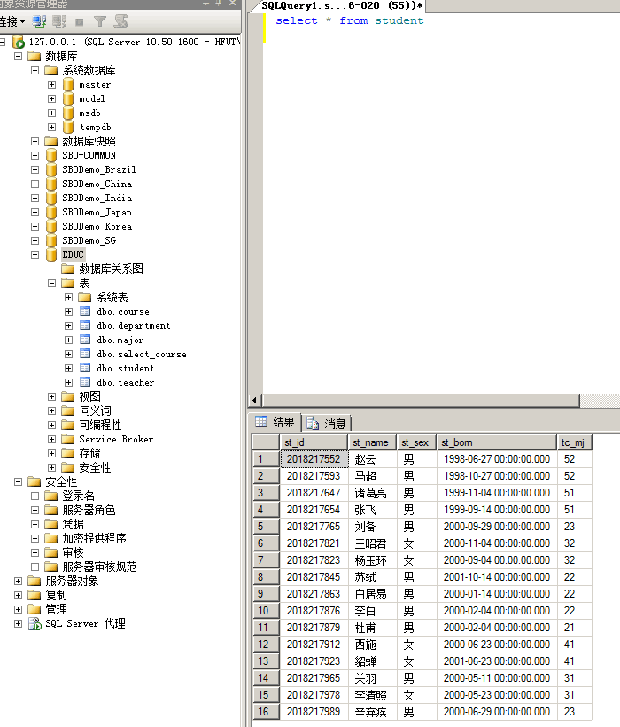

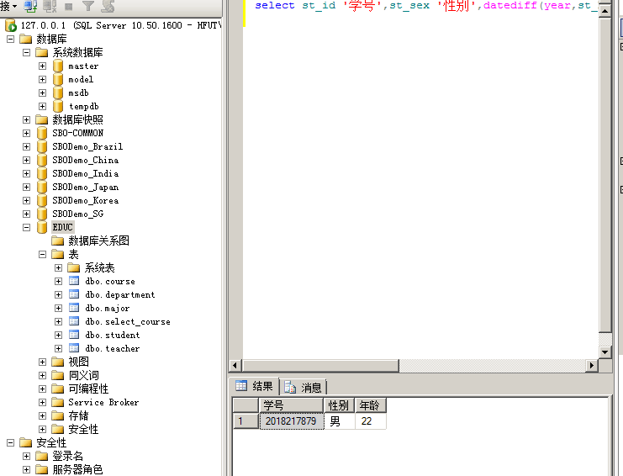

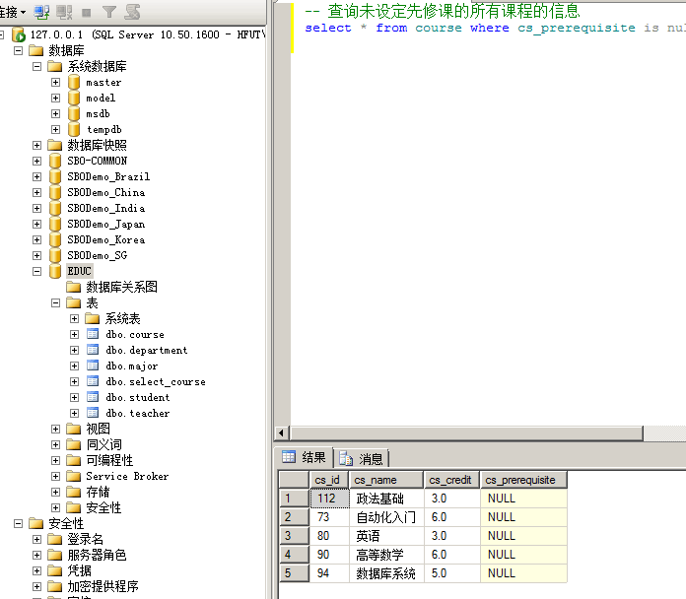

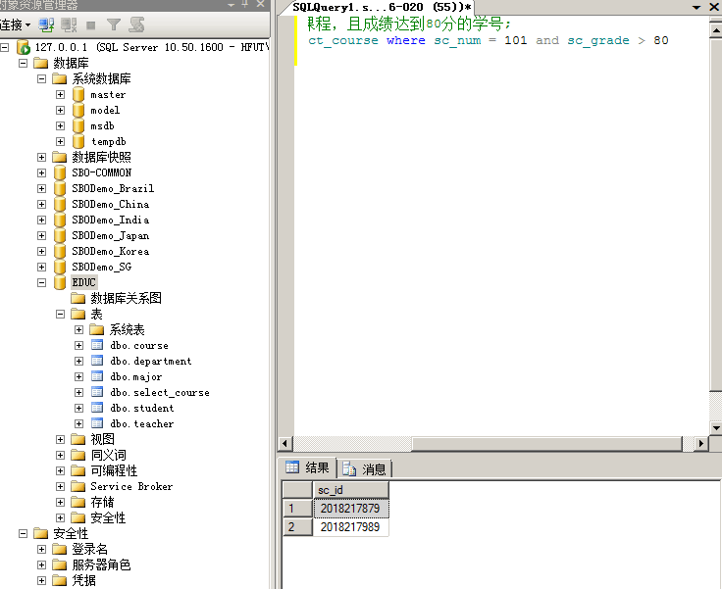

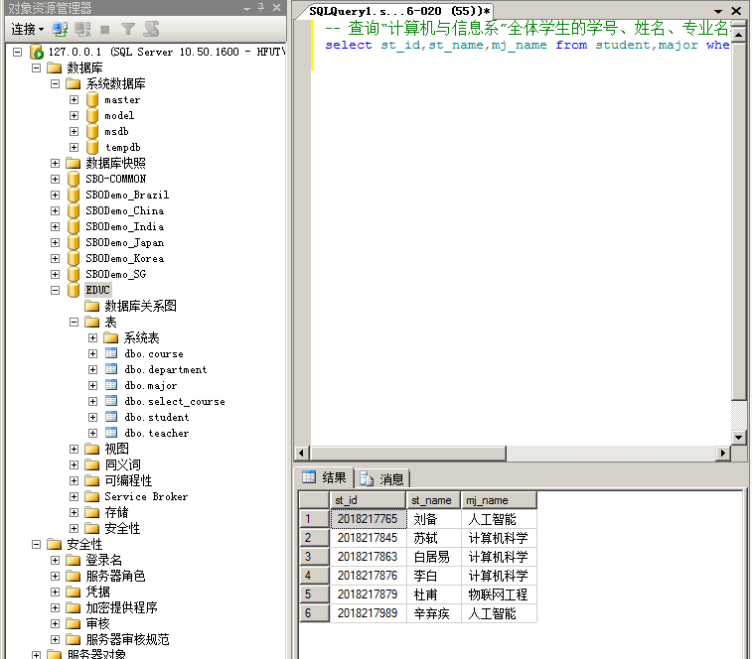

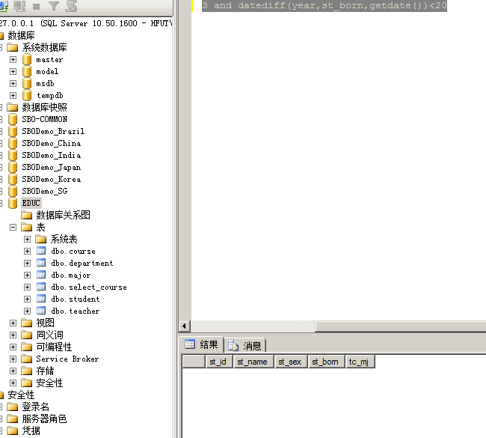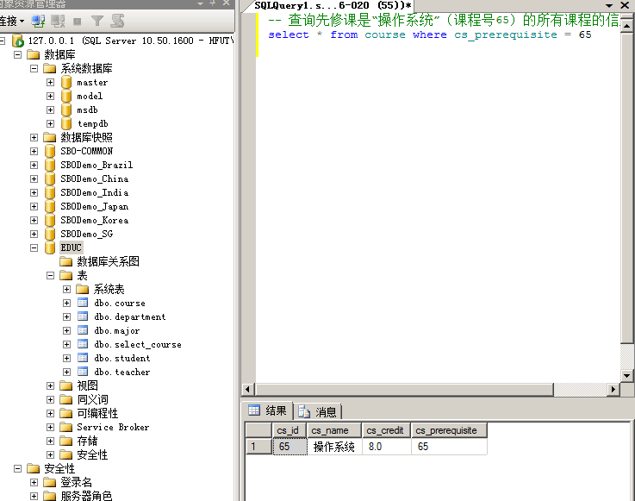

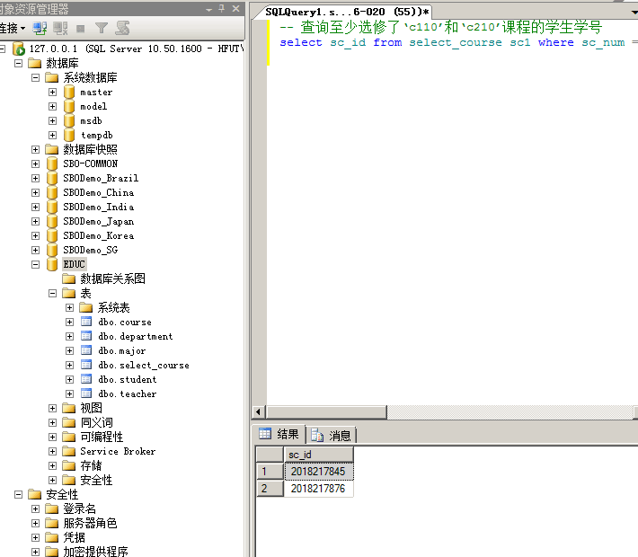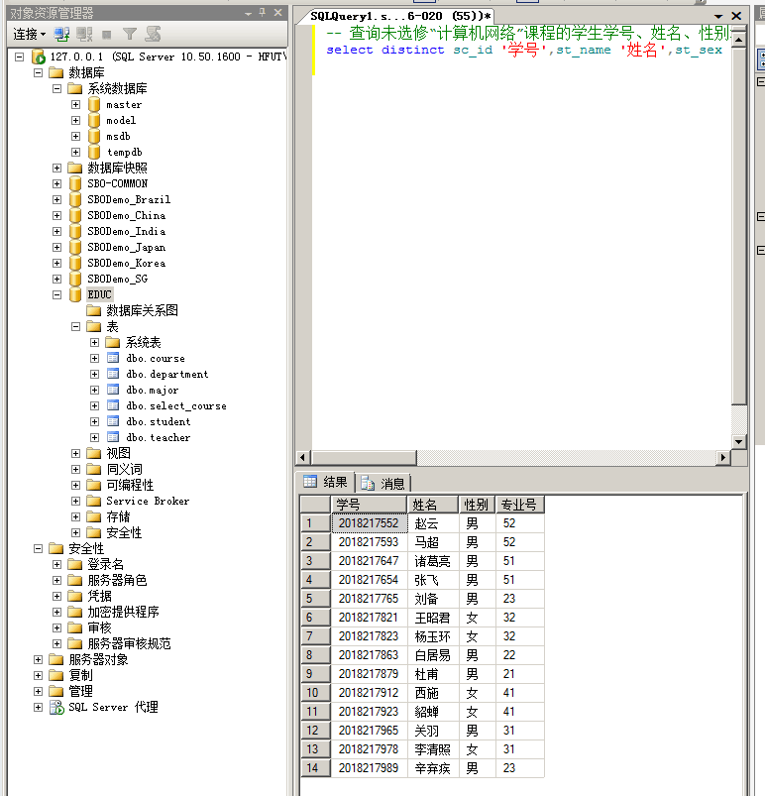

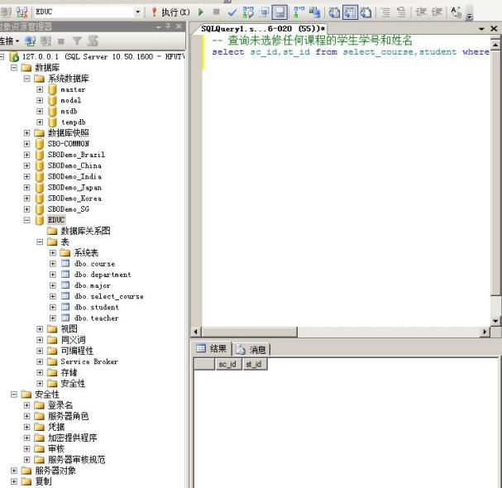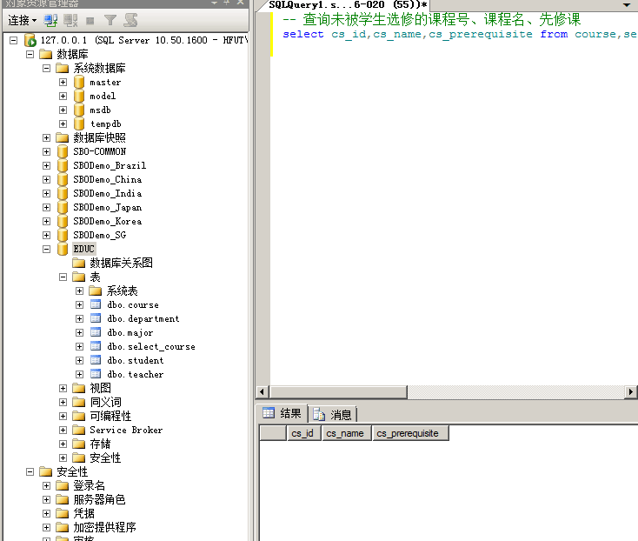

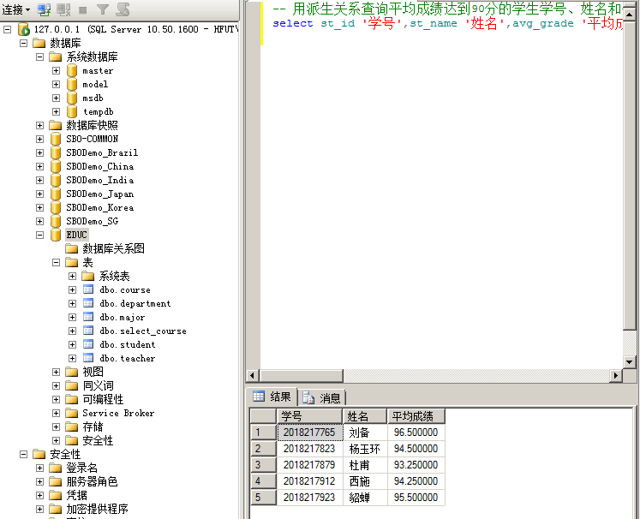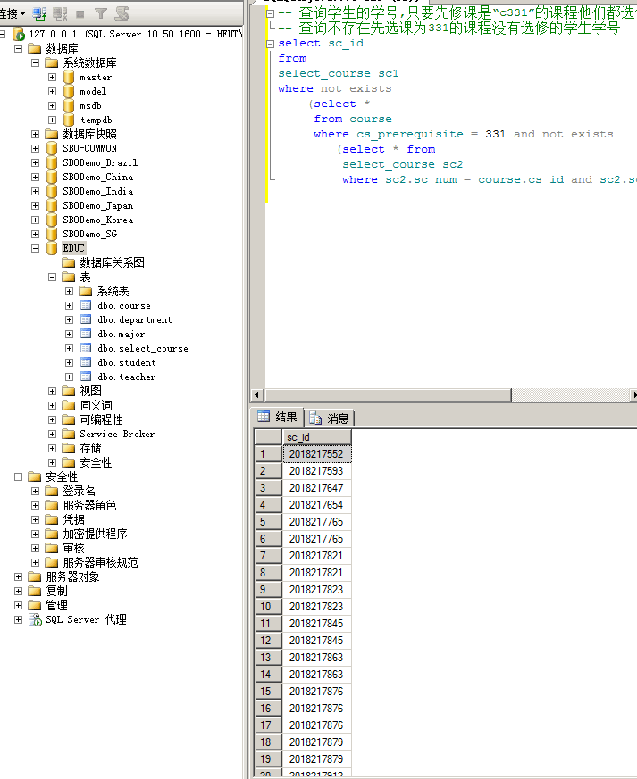

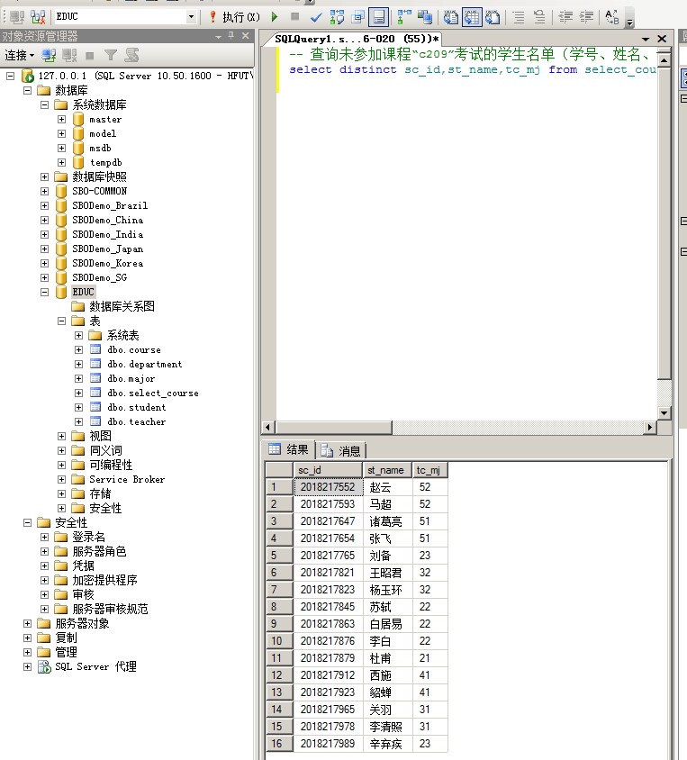

# 实验七 使用聚集函数的SELECT语句

## 一、实验目的

1. 熟练掌握数据查询中的分组、统计、计算和组合的操作方法。

2. 进一步掌握SQL Server 查询窗口的使用，加深对SQL语言的嵌套查询语句的理解。

## 三、实验要求

1. 在实验之前做好准备。

2. 注意操作结果的截图与保存，供撰写实验报告使用。

## 四、实验内容

在数据库EDUC中用SQL语句实现如下查询：

1. 查询学生的总人数。
2. 查询每个专业的专业编号、专业名称、学生人数、学生的平均年龄。
3. 查询选修了课程的学生人数。
4. 查询选修了课程“c218”，且成绩超过该课程平均成绩的学生学号、姓名。
5. 查询每门课的课程号、选课人数、平均成绩、最高分和最低分。
6. 查询选修课程超过2 门课的学生学号和姓名。

## 五. 实验步骤

在SQL Server Management Studio的查询窗口中，将EDUC设置为当前数据库，根据实验内容的要求，完成所要求的查询。

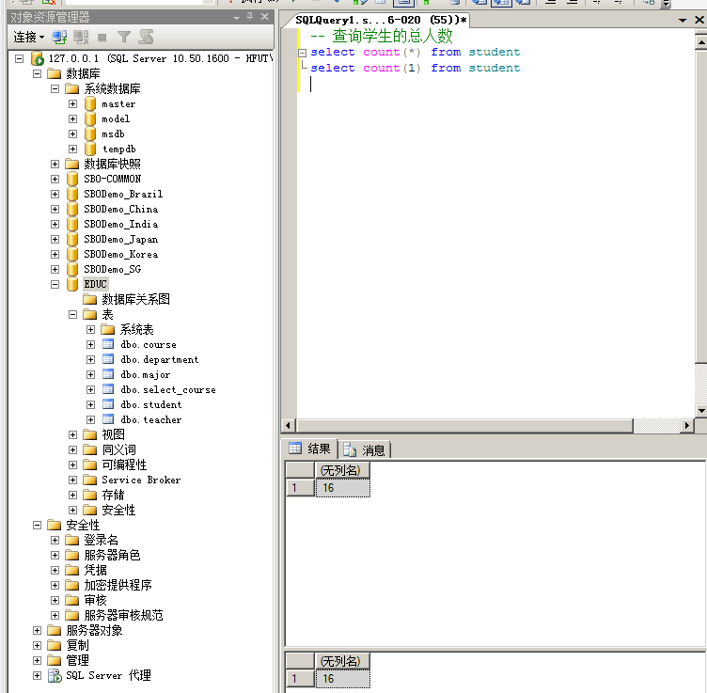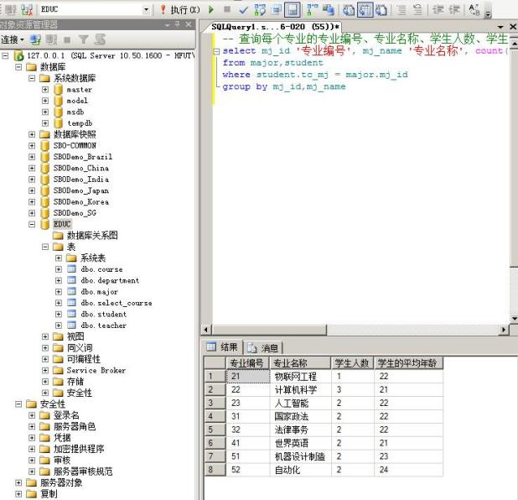

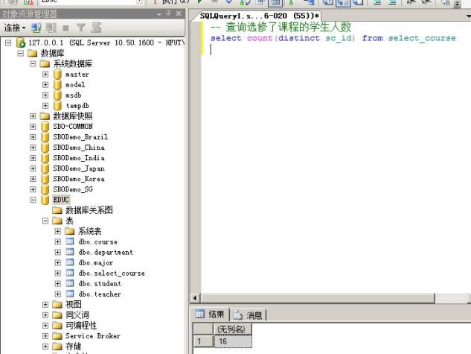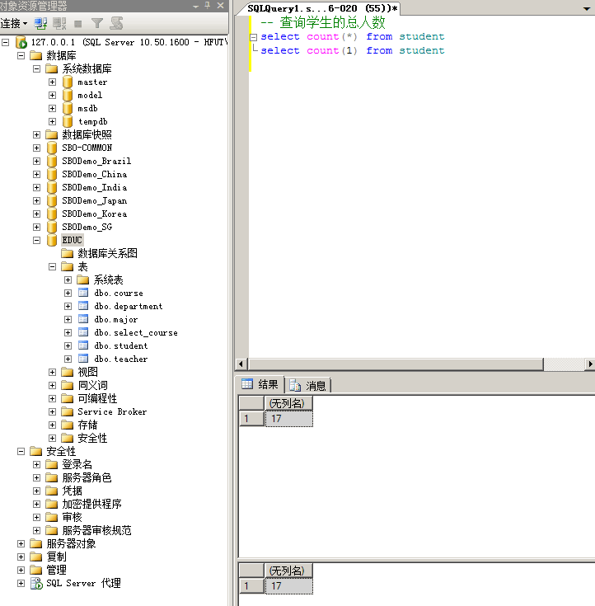

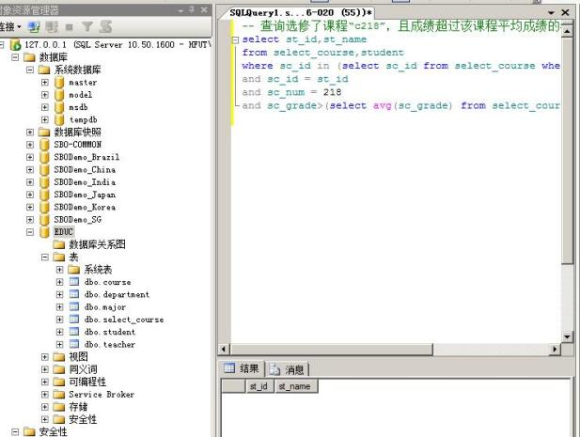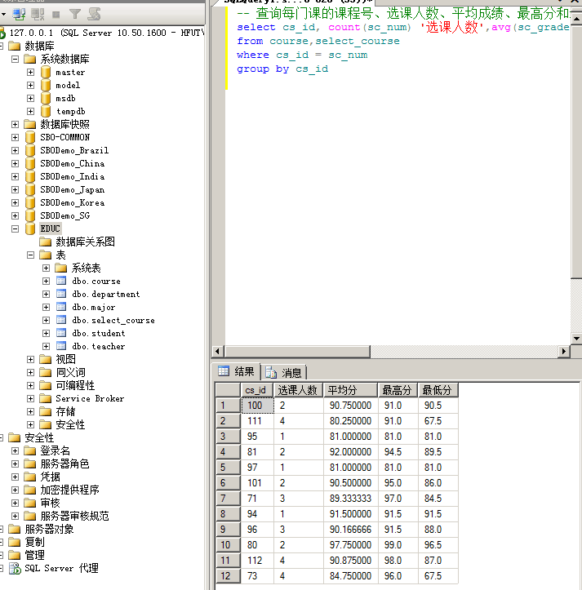

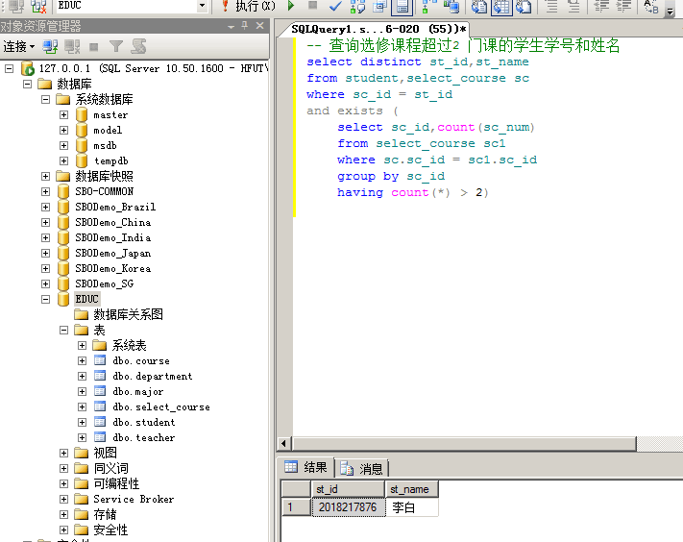

# 实验八 视图的定义与使用

## 实验目的

1. 熟悉和掌握对数据表中视图的查询操作和SQL语句的使用；
2. 熟悉和掌握对数据表中视图的更新操作和SQL语句的使用，并注意视图更新与基本表更新的区别与联系；
3. 学习灵活熟练的进行视图的操作，认识视图的作用。

## 三．实验要求

1. 在实验开始之前做好准备工作。
2. 思考视图和基本表的区别。
3. 注意操作结果的截图与保存，供撰写实验报告使用。

## 四．实验内容

1.定义视图

在EDUC数据库中，已Student、Course 和SC表为基础完成一下视图定义:

1. 定义视图V_SC_G：该视图包含Student、 Course 和SC表中学生的学号、姓名、课程号、课程名和成绩；
2. 定义一个反映学生出生年份的视图V_YEAR，该视图要求使用系统函数来获取当前日期及转换；
3. 定义视图V_AVG_S_G：该视图将反映学生选修课程的门数及平均成绩；
4. 定义视图V_AVG_C_G：该视图将统计各门课程的选修人数及平均成绩；
5. 定义一个学生表的行列子集视图V_S：该视图包含学生的学号、姓名、专业号；
6. 定义一个视图V_SC：该视图包含学号、姓名、课程号、成绩。

2.使用视图（下列操作只允许对视图进行）

1. 查询以上所建的视图结果。
2. 查询平均成绩为90分及以上的学生学号、姓名和成绩。
3. 查询科目成绩大于平均成绩的学生学号、课程号、成绩和平均成绩。
4. 查询2000年出生的学生学号和姓名。
5. 将学生“张三”的专业号改为“03” （数据视实际数据而定）。
6. 利用视图V_SC将学号为“20180001”、课程号为“c111”的成绩改为85分。

## 五. 实验步骤

在SQL Server Management Studio的查询窗口中，将EDUC设置为当前数据库，根据实验内容的要求，完成所要求的查询。

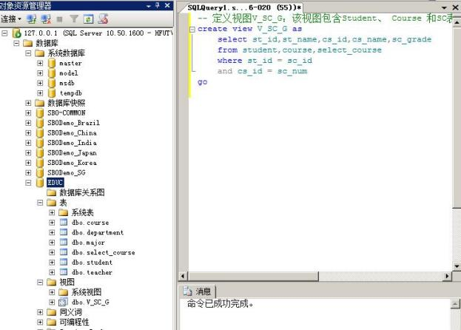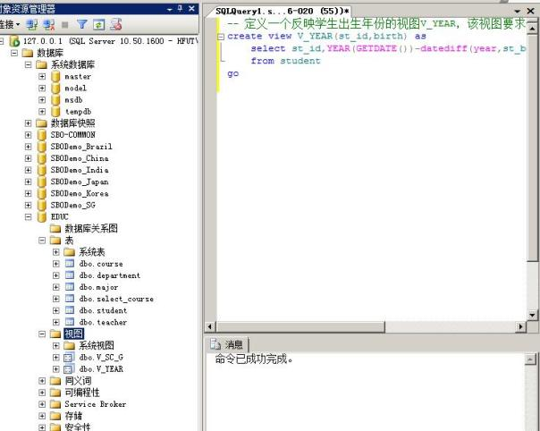

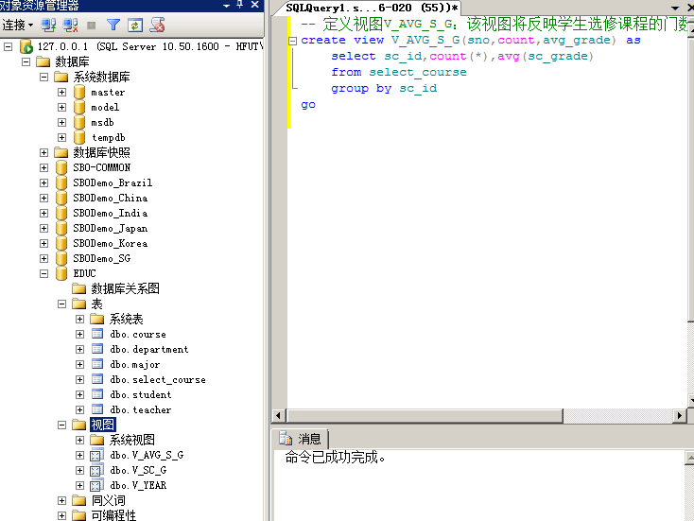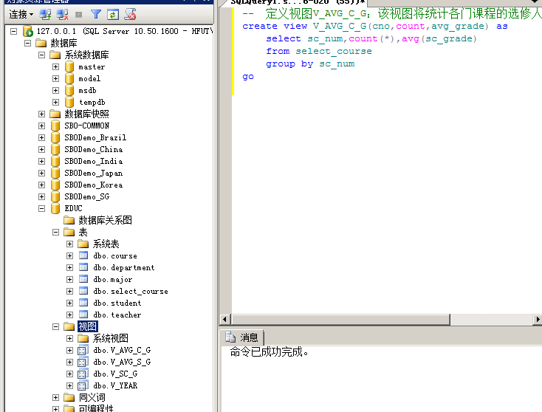

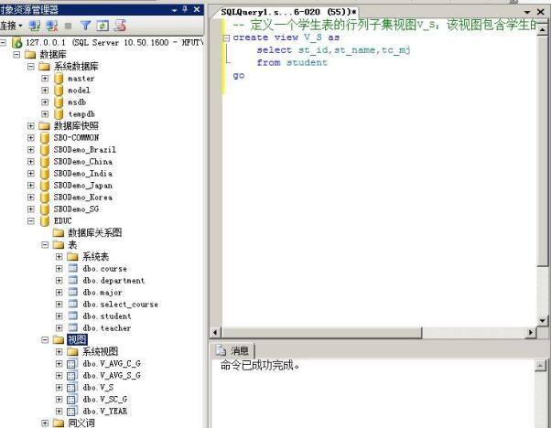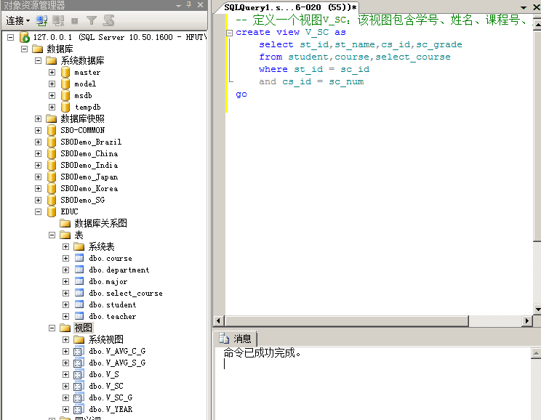

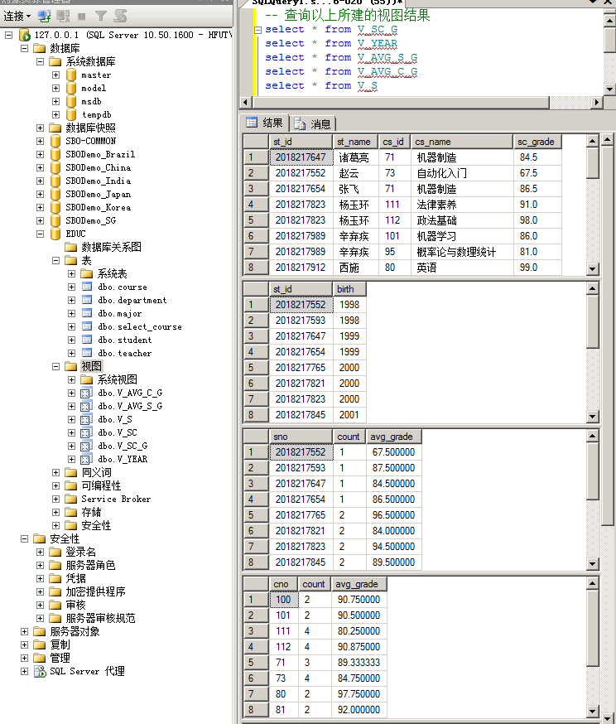

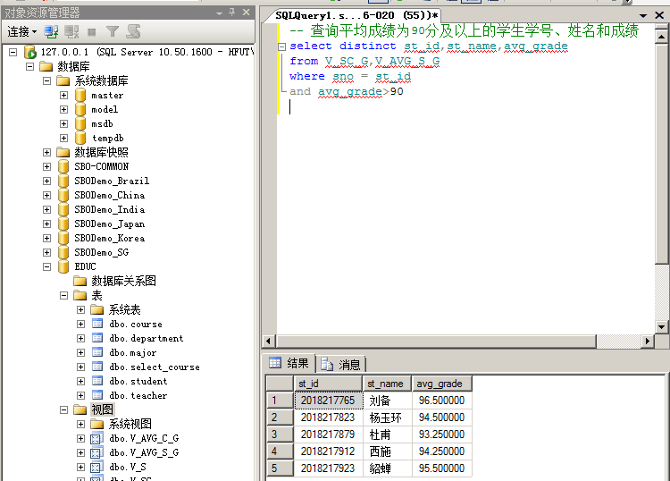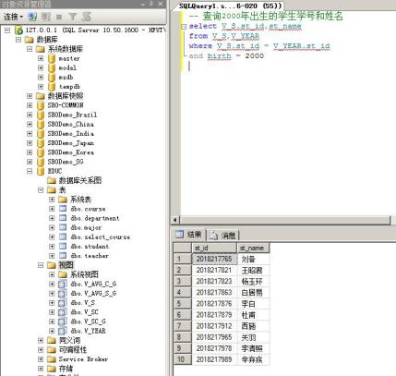

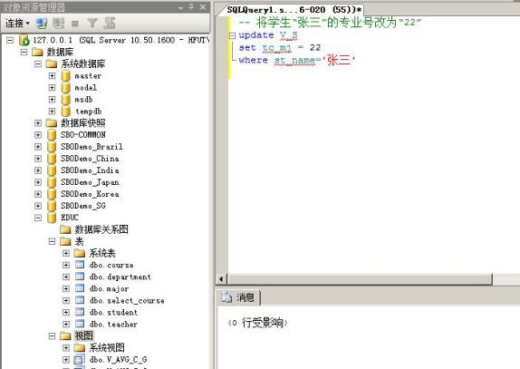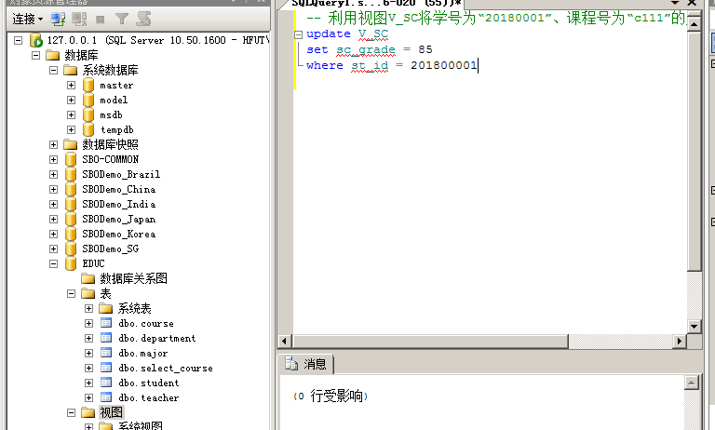

# 实验九 用户及其权限管理

## 一、实验目的

本实验的目的是使学生进一步掌握SQL Server用户、角色及权限的使用方法，加深SQL用户管理的理解。数据库的数据访问只允许合法的数据库用户在权限控制下进行。

使用者必须先获得一个合法的身份（数据库用户），每个用户只有在得到授权才能进行与其权限相符的数据操作，角色是权限的集合，当某个角色被授予用户后，该用户即可获得该角色的所有权限。

SQL Server是以数据库服务器方式启动的，以数据库服务器用户（登录名）身份登录，为了使某个服务器用户登录成功后能够以数据库用户的身份进行数据库操作，需要建立登录名（服务器用户）与数据库用户间的映射关系，每个登录名可以关联到多个数据库，但只能关联特定数据库中的一个用户。

## 三、实验要求

1.实现对SQL Server的用户和角色管理

2.设置和管理数据操作权限

## 四、实验内容

1、创建登录帐号Mylog，设置登录初始口令。

2、创建一个EDUC数据库用户user1，使其关联登录名Mylog.

3、创建一个EDUC数据库角色role1.

4、对用户及角色授权

（1）对角色role1进行授权

1）将创建基本表的权限授予role1。

2）将查询学生表的权限授予角色role1。

3）将插入选课表和修改成绩的权限授予角色role1。

（2）对用户进行授权

1）将角色role1授予用户user1。

2）将查询、插入和删除课程表的权限授予用户user1。

5、验证用户授权

（1）选用SQL Server用户身份验证方式，以Mylog登录名重新登录。

（2）将EDUC设置为当前数据库。

（3） 创建一个基本表，结构由学生自行确定，检验该用户是否具有创建基本表的权限。

（4）查询学生表，检验用户是否已拥有查询学生表的权限。

（5）向选课表中插入一个元组，检验用户是否拥有该权限。

（6）修改某学生、某门课的成绩，检验用户是否具有修改成绩的权限。

（7）操作课程表，检验用户是否具有：查询、插入和删除的权限。

6、收回用户权限

（1）收回角色role1查询学生表的权限

1）以系统用户的身份重新登录

2）收回角色role1查询学生表的权限

3）收回用户user1删除课程表元组的权限。

4）验证权限收回是否有效。

## 五、实验步骤

根据实验内容的要求，在SQL Server Management Studio中完成登录名、用户、角色的创建，对角色、用户进行授权，检验用户权限，收回角色和用户权限等操作。

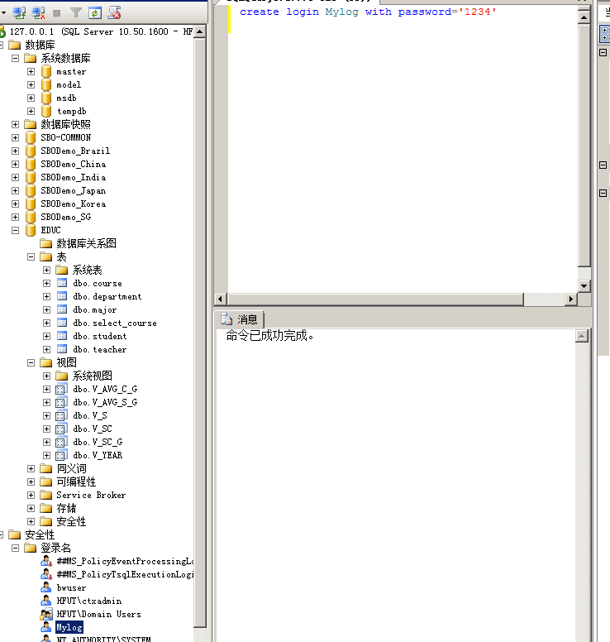

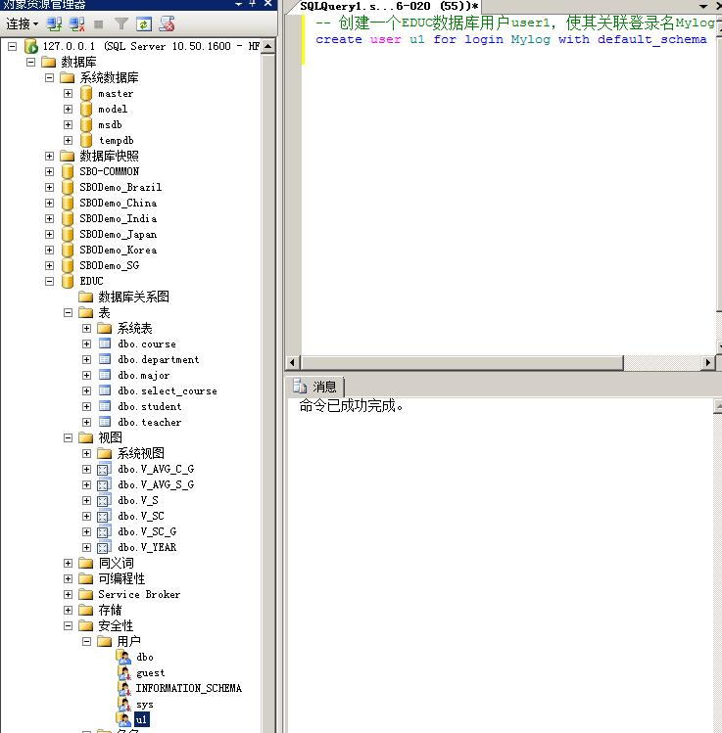

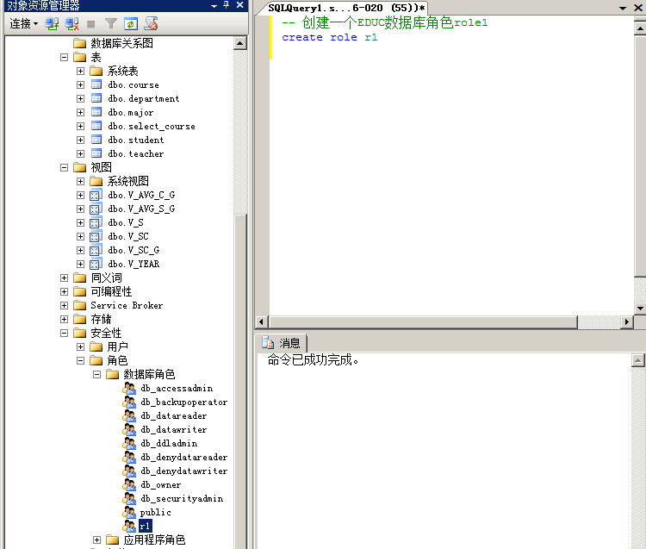

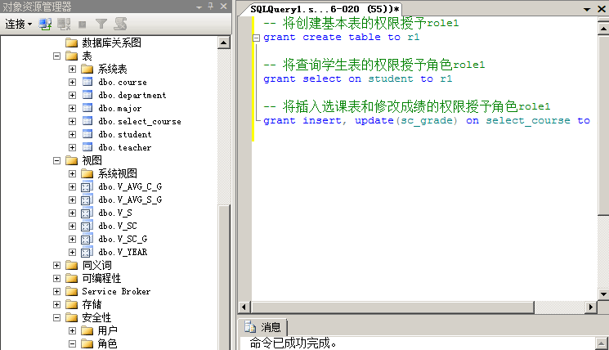

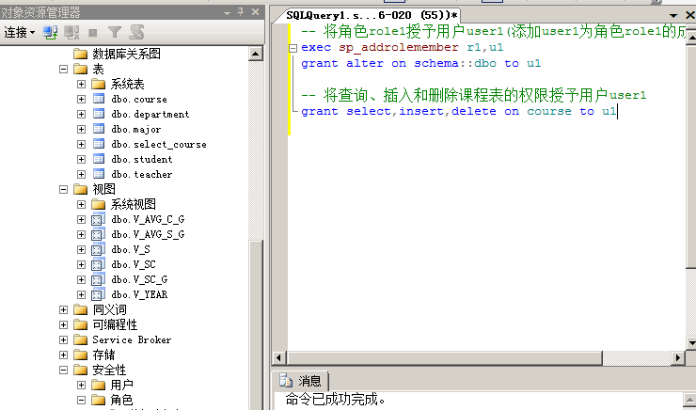

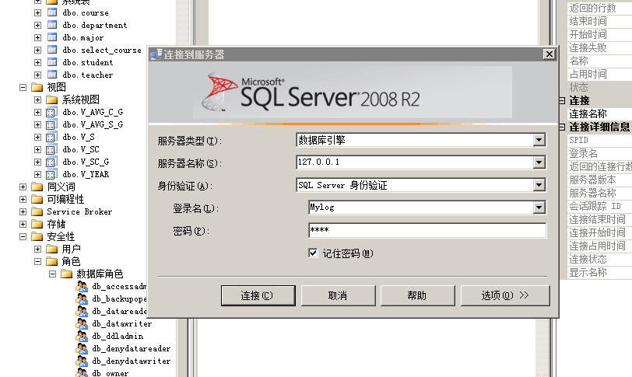

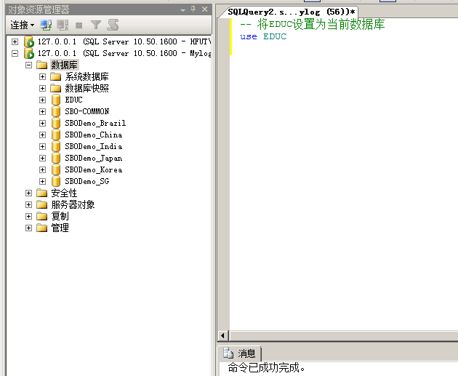

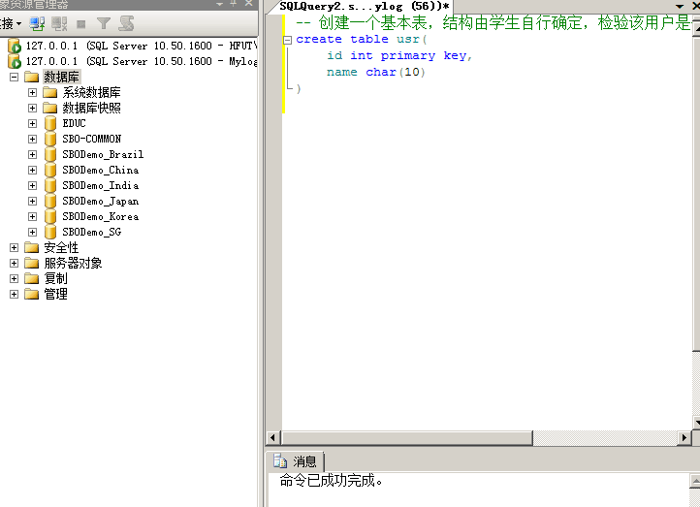

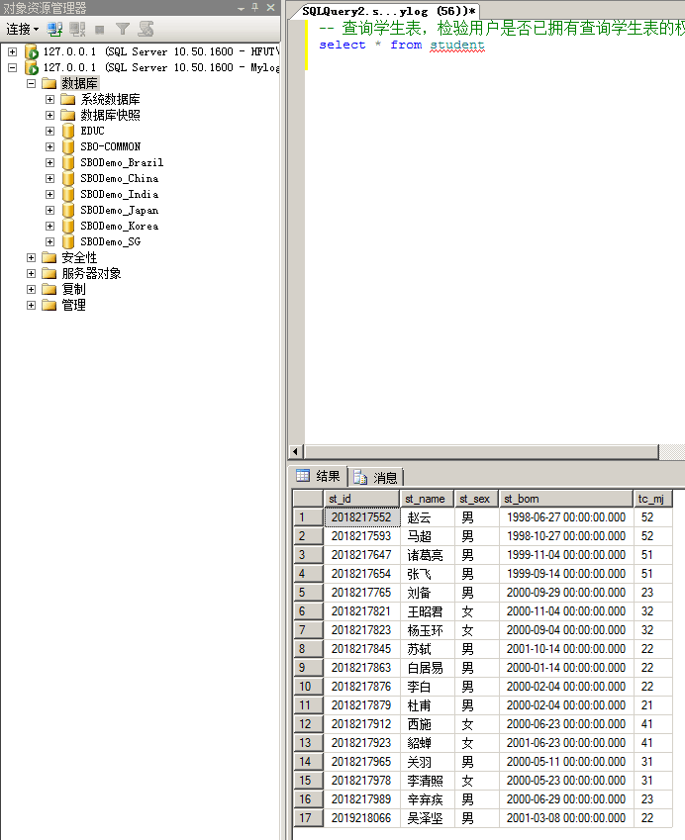

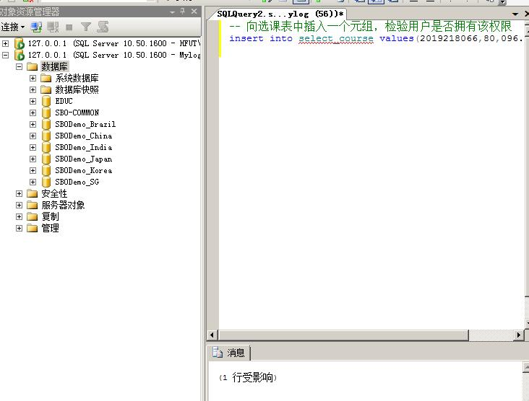

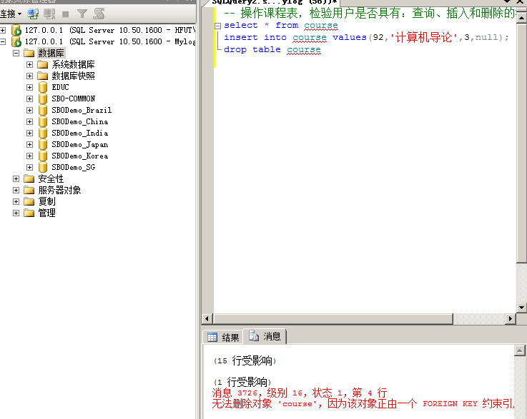

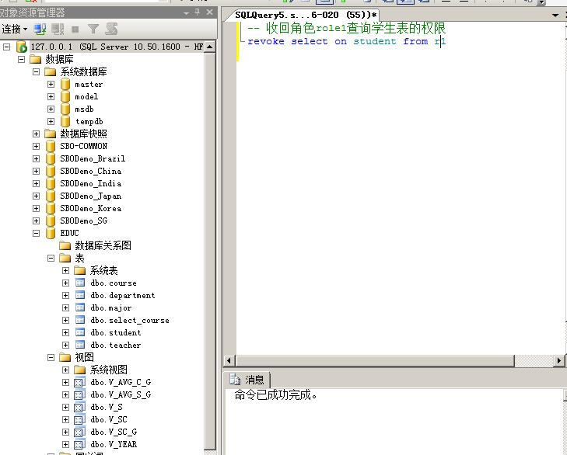

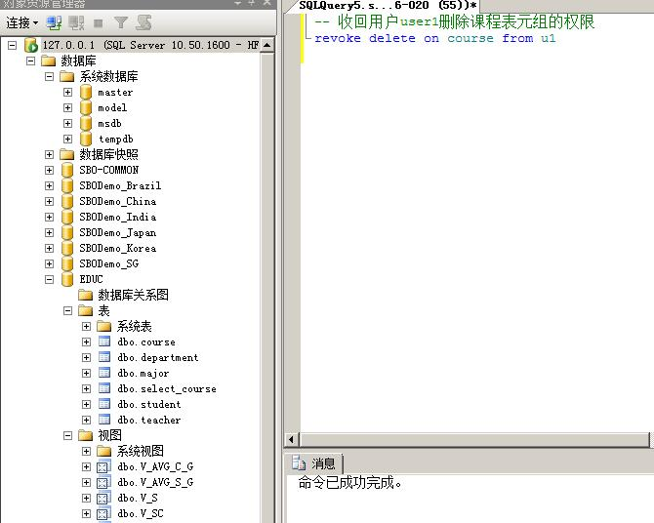

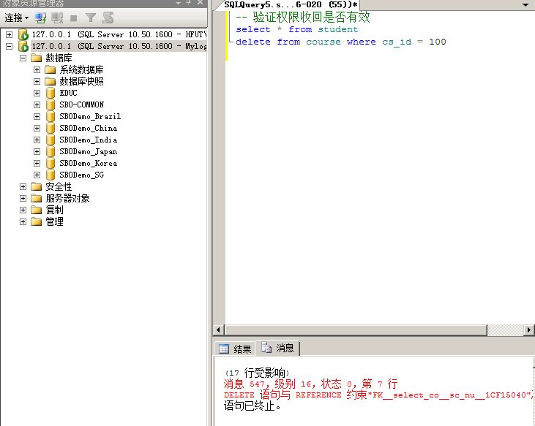

## 实验总结与心得：

通过这两次的实验，让我对SQL语言有了一个初步的了解，对我以后的数据库课设和未来的工作规划有很大的帮助，比如创建基本表，创建视图，授权，回收授权等等，同时对数据库开发软件也有个更加深入的了解，也能够较为熟练地使用SQL语言。在这个动手的过程中，也让我体验到了数据库的魅力，让我受益非凡，对数据库的概念也不再那么抽象，脑子里对数据库有了初步的概念，加深了我对于学习数据库语言的信心，对未来的工作发展方向有了一个更加清晰的规划，让我在面对数据库语言时不再手足无措，虽然不至于得心应手，但在面对数据库时也有一定的应对之策了。